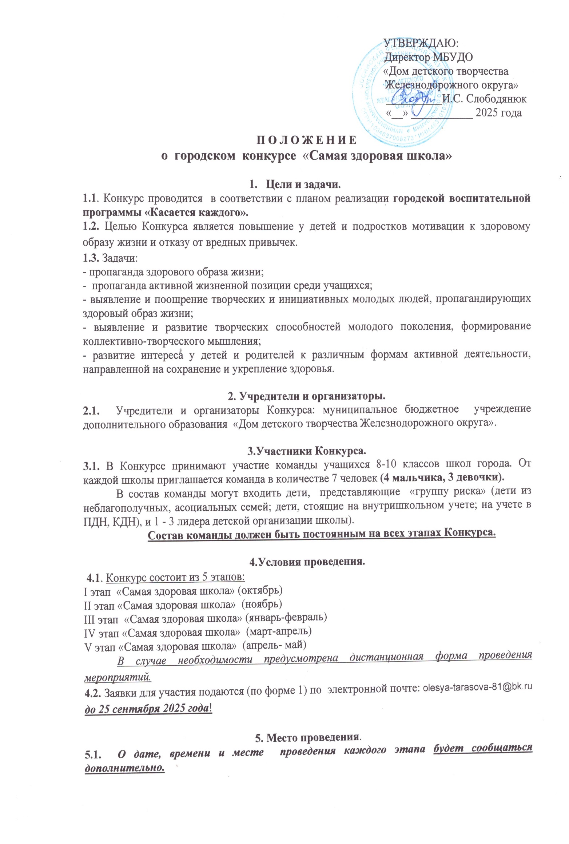
6. Подведение итогов и награждение.
6.1. Победители определяются по общей сумме балов, набранных в каждом этапе конкурса. Команды, занявшие призовые места (1-е,2-е,3-е), награждаются кубками, поощрительными призами и грамотами Комитета образования города Курска. Остальным участникам вручаются грамоты МБУДО «Дом детского творчества Железнодорожного округа». По итогам конкурса каждый участник программы получает сертификат участника городской воспитательной программы «Касается каждого».

7. Персональные данные участников Конкурса.
7.1. В соответствии с Федеральным законом от 27.07.2006 № 152-ФЗ «О персональных данных» организаторы Конкурса при проведении процедур Конкурса, определенных его условиями, производят обработку персональных данных участников с их согласия (согласия законного представителя ребенка): фамилия, имя, контактный телефон.
7.2. Факт предоставления организаторам Конкурса заполненной заявки подтверждает согласие участника (законного представителя участника) на обработку его персональных данных, указанных в настоящем разделе.
7.3. Под обработкой персональных данных в настоящем Положении понимается сбор, использование, обезличивание, распространение, уничтожение персональных данных участников Конкурса.
7.4. Под распространением персональных данных понимается открытая публикация персональных данных участников Конкурса (фамилия, имя, возраст), фотографий участников Конкурса, на которых они изображены, на сайте МБУДО «Дом детского творчества Железнодорожного округа» и в сообществе ВКонтакте, а также в других педагогических изданиях в качестве иллюстраций к мероприятиям в рамках уставной деятельности Учреждения.

Руководитель программы – Тарасова Олеся Дмитриевна
тел. 8-910-217-38-88
Группа ВКонтакте - https://vk.com/club214027448 (Здесь будет вся информация, фото и видео с мероприятий, дипломы и результаты всех этапов)

Форма 1

Образовательное учреждение

Заявка
для участия в городском конкурсе «Самая здоровая школа»

Название команды | Список участников (Ф.И.) | Возраст | Состоит ли на учете  (в школе, ПДН, КДН) | Руководитель  команды, должность  (полностью) | Контактный телефон руководителя на котором есть WhatsApp,  адрес электронной почты
1.
2.
3.
4.
5.
6.
7.

Руководитель образовательной организации: __________ __________________
Подпись Расшифровка подписи

